Министерство науки и высшего образования Российской федерации

Федерального государственного бюджетного образовательного учреждения высшего образования

Московский государственный технический университет имени Н. Э. Баумана

(Национальный исследовательский университет)

Московский техникум космического приборостроения

**ОТЧЕТ ПО ЛАБОРАТОРНОЙ РАБОТЕ №2**

по теме: «Знакомство с MySQL. Создание и заполнение таблиц.»

Специальность: 09.02.07 Информационные системы и программирование – квалификация «Программист»

Группа ТИП-51

|  |  |
| --- | --- |
| Проверил  Разработал | Осипова Н. М.  Симонян П. Р. |

Москва 2021

СОДЕРЖАНИЕ

1. Анализ предметной области 3

2. Проектирование базы данных 5

3. Заполнение данными 10

4. Результат работы 14

# 1. Анализ предметной области

Цель: разработать базу данных приемной комиссии. Необходимо вести учет абитуриентов и результатов вступительных экзаменов. По итогам отбора решение о зачислении должно быть принято исходя из информации, занесенной в БД, в том числе: балл ЕГЭ (ОГЭ), баллы вступительных испытаний абитуриента, предпочитаемый курс для поступления, заполняемый при подаче документов.

Контекстная диаграмма процесса поступления изображена на рисунке 1.1. 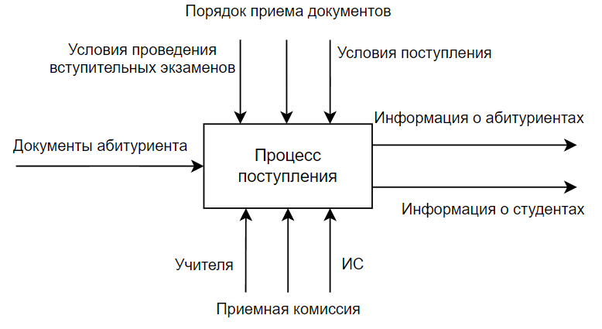

Рисунок 1.1 – Контекстная диаграмма

На рисунке 1.2 представлена развертка контекстной диаграммы. 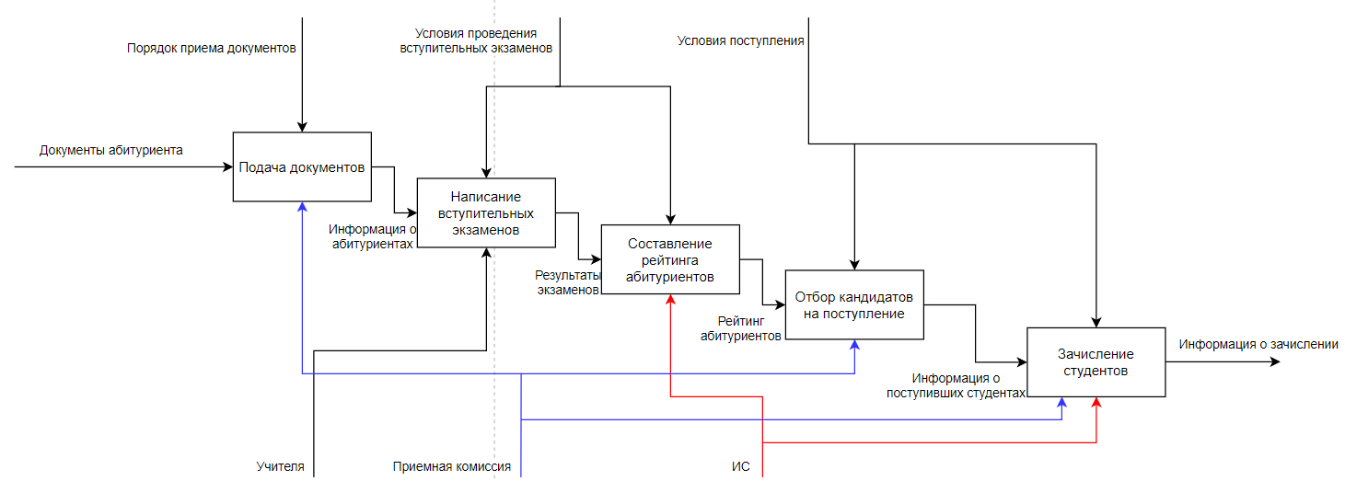

Рисунок 1.2 – Развернутая контекстная диаграмма

На вход системы подается информация о абитуриенте и его документы. Далее абитуриенты распределяются и проходят дополнительные вступительные испытания. По результатам всех экзаменов составляется рейтинг абитуриентов и их распределяют по группам в соответствии с результатами и предпочтениями в выборе курса. По итогу вся информация извлекается для использования в системе ВУЗа (база данных ВУЗа).

На рисунках 1.3 и 1.4 изображена диаграмма потоков данных в свернутом и развернутом виде соответственно.

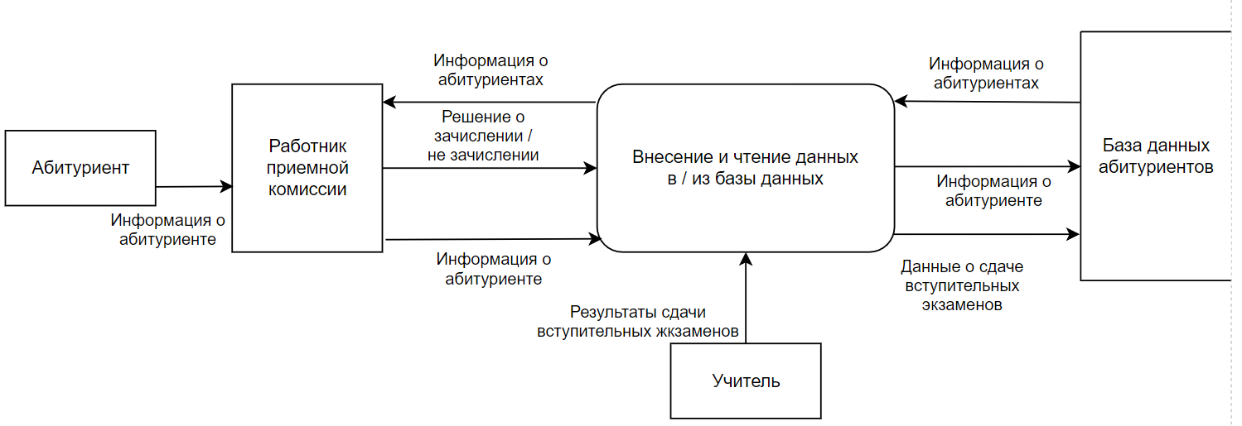 Рисунок 1.3 – Диаграмма потоков данных

# 2. Проектирование базы данных

Концептуальная схема разработанной базы данных изображена на рисунке 2.1. Она отражает главные сущности базы данных. На рисунке связи обозначены кругами. Закрашенный круг означает тип связи «много», пустой – «один».

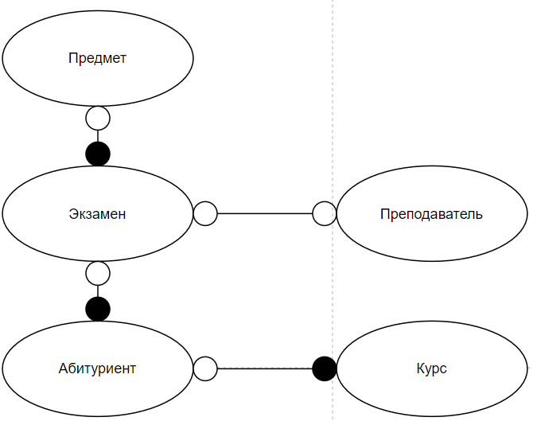

Рисунок 2.1 – Концептуальная схема

Сущность «курс» связана с абитуриентами, так как они могут выбрать предпочитаемое направление при поступлении. В сущности «экзамен» содержится информация о сдававших его абитуриентах и принимающем экзамен преподавателе. По одному предмету в течение всего времени может проводиться множество экзаменов.

Далее была разработана логическая схема базы данных. Стрелки направлены от главной сущности к зависимой.

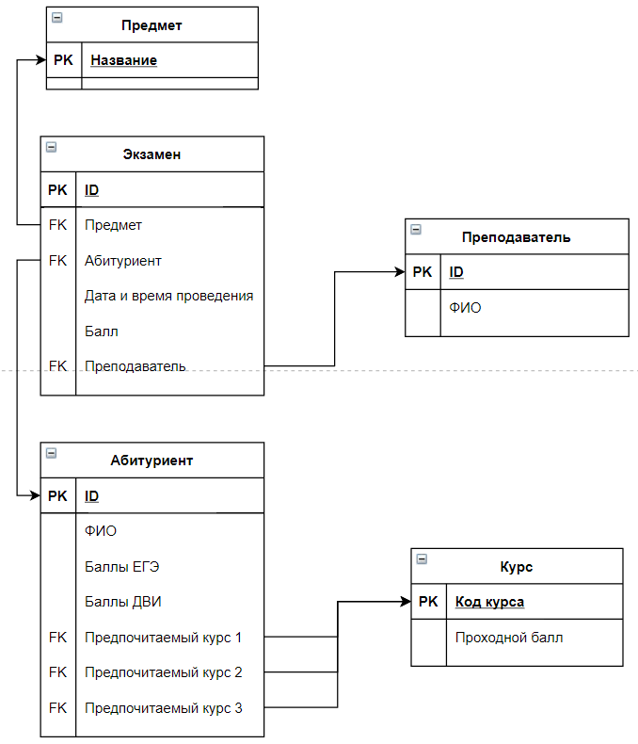

Рисунок 2.3 – Логическая схема

Структура сущностей базы данных представлена следующими таблицами:

Таблица 2.1 – Структура сущности Course

|  |  |  |  |
| --- | --- | --- | --- |
| Идентификатор | Тип данных | Размер | Описание |
| Code | Текстовый | 80 | Код учебного курса |
| Passing_score | Числовой | 4 | Проходной балл |

Таблица 2.2 – Структура сущности Entrant

|  |  |  |  |
| --- | --- | --- | --- |
| Идентификатор | Тип данных | Размер | Описание |
| ID | Числовой | 10 | ID абитуриента |
| Name | Текстовый | 100 | ФИО |
| USE_score | Числовой | 4 | Баллы ЕГЭ |
| АЕT | Числовой | 4 | Баллы ДВИ |
| PCourse1 | Текстовый | 80 | Код предпочитаемого курса 1 |
| PCourse2 | Текстовый | 80 | Код предпочитаемого курса 2 |
| PCourse3 | Текстовый | 80 | Код предпочитаемого курса 3 |

Таблица 2.3 – Структура сущности Teacher

|  |  |  |  |
| --- | --- | --- | --- |
| Идентификатор | Тип данных | Размер | Описание |
| ID | Числовой | 10 | ID учителя в системе |
| Name | Текстовый | 100 | ФИО учителя |

Таблица 2.4 – Структура сущности Subject

|  |  |  |  |
| --- | --- | --- | --- |
| Идентификатор | Тип данных | Размер | Описание |
| Name | Текстовый | 100 | Название предмета |

Таблица 2.5 – Структура сущности Exam

|  |  |  |  |
| --- | --- | --- | --- |
| Идентификатор | Тип данных | Размер | Описание |
| ID | Числовой | 10 | ID экзамена в системе |
| Subj | Текстовый | 100 | Название предмета |
| Entrant | Числовой | 10 | Абитуриент |
| DT | Дата и время | Авто | Дата и время проведения |
| Score | Числовой | 4 | Полученный балл |
| Teacher | Числовой | 10 | Принимающий экзамен учитель |

Представленная база данных была создана в СУБД MySQL. Запрос на создание и физическая диаграмма представлена ниже.

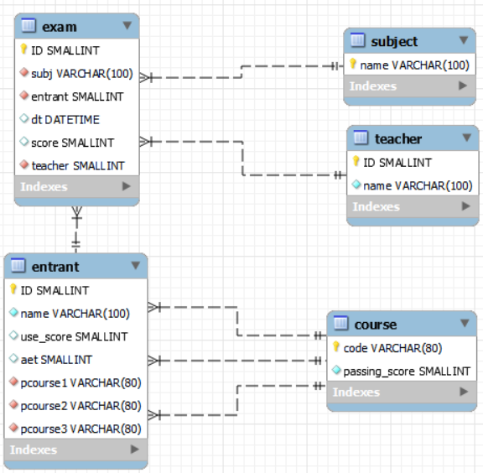

Рисунок 2.4 – Физическая диаграмма базы данных

Листинг 2.1 запроса на создание базы данных:

create database exams;

use exams;

create table course(

code varchar(80) not null,

primary key (code),

passing_score smallint not null);

create table entrant(

ID smallint auto_increment not null,

primary key (id),

name varchar(100) not null,

use_score smallint,

aet smallint,

pcourse1 varchar(80) not null,

foreign key (pcourse1) references course(code),

pcourse2 varchar(80) not null,

foreign key (pcourse2) references course(code),

pcourse3 varchar(80) not null,

foreign key (pcourse3) references course(code));

create table teacher(

ID smallint auto_increment not null,

primary key (id),

name varchar(100) not null);

create table subject(

name varchar(100) not null,

primary key (name));

create table exam(

ID smallint auto_increment not null,

primary key (ID),

subj varchar(100) not null,

foreign key (subj) references subject(name),

entrant smallint not null,

foreign key (entrant) references entrant(id),

dt datetime,

score smallint,

teacher smallint not null,

foreign key (teacher) references teacher(id));

Данный запрос был выполнен в MySQL CLC, а полученная табличная структура была визуализирована с помощью MySQL Workbench в виде физической модели БД.

# 3. Заполнение данными

Листинг 3.1 на заполнение таблицы Course данными

insert into course values('09.02.07', 200);

insert into course values('09.02.03', 255);

insert into course values('09.02.05', 240);

insert into course values('02.04.01', 280);

insert into course values('08.05.06', 300);

insert into course values('08.05.01', 214);

insert into course values('09.02.01', 206);

insert into course values('03.04.05', 260);

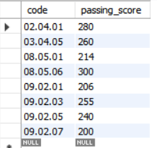

Рисунок 3.1 – результат заполнения таблицы Course

Листинг 3.2 на заполнение таблицы Subject

insert into subject values('Математика');

insert into subject values('Русский язык');

insert into subject values('Информатика');

insert into subject values('Английский язык');

insert into subject values('Физика');

insert into subject values('Химия');

insert into subject values('География');

insert into subject values('Литература');

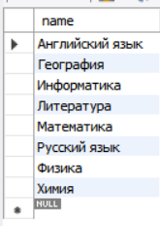

Рисунок 3.2 – результат заполнения таблицы Subject

Листинг 3.3 на заполнение таблицы Teacher

insert into teacher (name) values('Осипова Надежда Михайловна');

insert into teacher (name) values('Митрошенкова Елена Алексеевна');

insert into teacher (name) values('Жилкина Надежда Александровна');

insert into teacher (name) values('Шлёпкина Татьяна Евгеньевна');

insert into teacher (name) values('Симонян Анжела Викторовна');

insert into teacher (name) values('Симонян Руслан Михайлович');

insert into teacher (name) values('Симонян Роман Русланович');

insert into teacher (name) values('Чмиль Наталья Сергеевна');

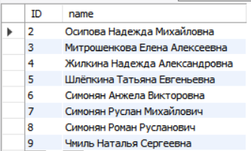

Рисунок 3.3 – результат заполнения таблицы Teacher

Листинг 3.4 на заполнение таблицы Entrant

insert into entrant (name, use_score, aet, pcourse1, pcourse2, pcourse3)

values ('Симонян Павел Русланович', 300, 300, '09.02.07', '02.04.01', '08.05.06');

insert into entrant (name, use_score, aet, pcourse1, pcourse2, pcourse3)

values ('Пронин Денис Валерьевич', 280, 290, '09.02.07', '09.02.01', '09.02.01');

insert into entrant (name, use_score, aet, pcourse1, pcourse2, pcourse3)

values ('Дубило Александра Григорьевна', 299, 276, '09.02.07', '09.02.05', '08.05.01');

insert into entrant (name, use_score, aet, pcourse1, pcourse2, pcourse3)

values ('Симонян Павел Русланович', 300, 300, '09.02.07', '02.04.01', '08.05.06');

insert into entrant (name, use_score, aet, pcourse1, pcourse2, pcourse3)

values ('Сугян Андрей Арамович', 263, 204, '09.02.01', '08.05.01', '09.02.05');

insert into entrant (name, use_score, aet, pcourse1, pcourse2, pcourse3)

values ('Мирин Эмин Александрович', 214, 103, '02.04.01', '03.04.05', '08.05.06');

insert into entrant (name, use_score, aet, pcourse1, pcourse2, pcourse3)

values ('Соколов Дмитрий Александрович', 300, 300, '09.02.07', '09.02.01', '08.05.06');

insert into entrant (name, use_score, aet, pcourse1, pcourse2, pcourse3)

values ('Тимофеев Тимофей Антонович', 250, 273, '03.04.05', '09.02.01', '08.05.01');

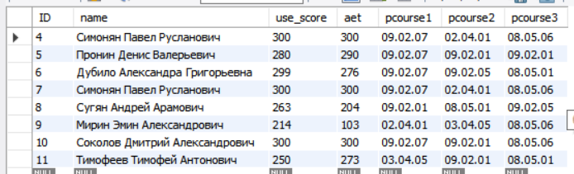

Рисунок 3.4 – результат заполнения таблицы Entrant

Листинг 3.5 на заполнение таблицы Exam

insert into exam (subj, entrant, dt, score, teacher)

values ('Информатика', 4, '2021-10-21 16:00', 280, 2);

insert into exam (subj, entrant, dt, score, teacher)

values ('Математика', 4, '2021-10-19 16:00', 255, 4);

insert into exam (subj, entrant, dt, score, teacher)

values ('Русский язык', 4, '2021-10-17 16:00', 230, 6);

insert into exam (subj, entrant, dt, score, teacher)

values ('Информатика', 5, '2021-10-21 16:00', 300, 2);

insert into exam (subj, entrant, dt, score, teacher)

values ('Математика', 5, '2021-10-19 16:00', 240, 4);

insert into exam (subj, entrant, dt, score, teacher)

values ('Русский язык', 5, '2021-10-17 16:00', 266, 6);

insert into exam (subj, entrant, dt, score, teacher)

values ('Информатика', 6, '2021-10-21 16:00', 285, 2);

insert into exam (subj, entrant, dt, score, teacher)

values ('Математика', 6, '2021-10-19 16:00', 290, 4);

insert into exam (subj, entrant, dt, score, teacher)

values ('Русский язык', 6, '2021-10-17 16:00', 300, 6);

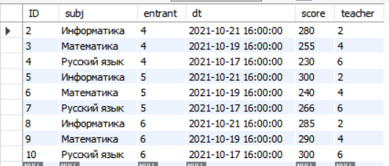

Рисунок 3.6 – результат заполнения таблицы Exam

# 4. Результат работы

В результате работы была разработана база данных приемной учебного заведения с использованием MySQL CLC и MySQL Workbench.